Actualización de las preferencias de solicitud de compra
Seleccionar Solicitud de Compra (Nueva) APP
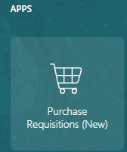
Seleccionar preferencias
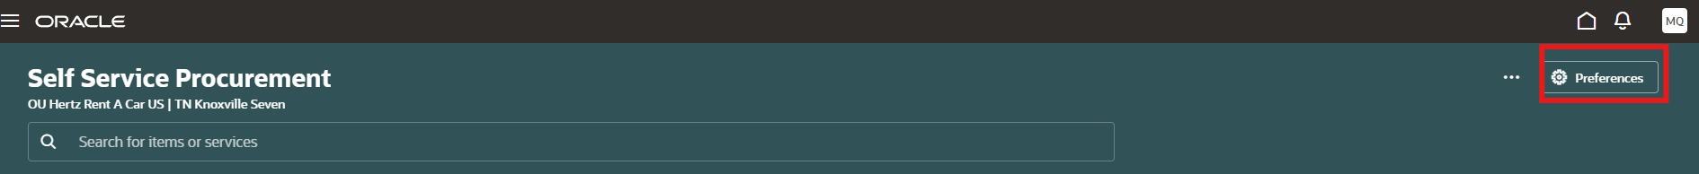
Haz clic en la caja Entregar a la ubicación
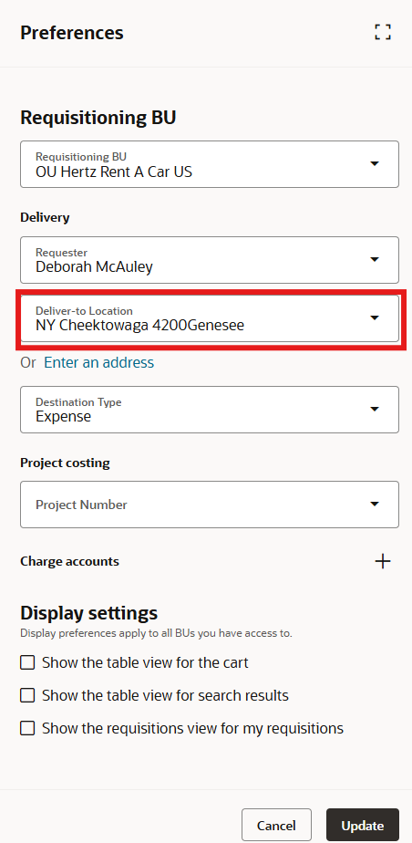

Elimina una parte de la dirección si el estado y la ciudad siguen siendo los mismos.
En este ejemplo, se eliminó el número de calle, se introdujo el número deseado y el inicio del nombre de la dirección. El sistema localizó la dirección, hizo clic en ella para atraerla en la caja de entrega a la ubicación.
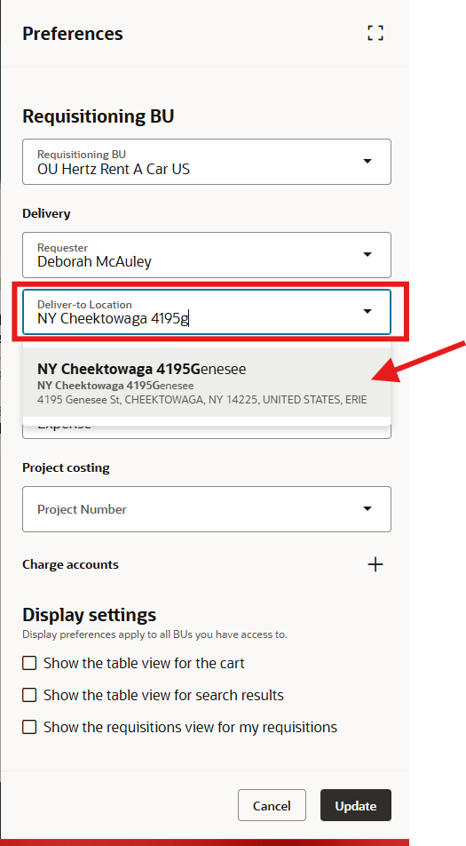
Selecciona actualización. La dirección ahora está fija hasta que decidas cambiarla.
